Конспект занятия по физической культуре в группе раннего возраста (27.04. - 01.05.20)_1
Задачи. Совершенствовать ползание по гимнастической скамейке и метание вдаль от груди, способствовать развитию чувства равновесия и координации движений.
Пособия. Маленькие обручи и мячи по количеству детей, 1-2 гимнастические скамейки, 3-4 больших обруча.
Вводная часть. Ходьба и бег в медленном и быстром темпе с обручем в руках - «Едут автомашины».
Основная часть. ОРУ (с обручем).
1. И. п.: стоя, в опущенных руках держать обруч. Поднять обруч вверх над головой, потянуться, опустить руки вниз. Повторить 3-4 раза.
2. И. п.: сидя, ноги вместе, обруч держать обеими руками. Наклониться вперед, положить обруч на носки, выпрямиться, показать руки воспитателю, наклониться вперед, взять обруч, выпрямиться. Повторить 3-4 раза.
3. И. п.: стоя, руки внизу, обруч на полу. Зайти в обруч, присесть - «У каждой птички свое гнездышко», выпрямиться, выйти из обруча. Повторить 3-4 раза.
4. Бег врассыпную по всему помещению с обручем, в руках со сменой темпа - «Машины едут быстро и медленно» (20- 30 сек).
Ходьба друг за другом. Положить обруч на место.
Основные виды движений
1. Ползание на четвереньках по гимнастической скамейке. Дети выполняют задание по одному друг за другом 2-3 раза. Обратить внимание на то, что нельзя торопиться, а надо смотреть вперед. В конце скамейки спокойно сойти.
2. Бросание мяча вдаль от груди. Упражнение выполняют все дети одновременно 4-6 раз. Воспитатель помогает каждому встать так, чтобы он не мешал товарищу, затем обращает внимание на то, как держать мяч обеими руками с боков и энергично его отталкивать, следит, чтобы дети занимали удобную позу для броска: ноги несколько расставили, одна нога впереди другой.
Подвижная игра «Птички в гнездышках». Повторить 3-4 раза.
Дети сидят на стульчиках, расставленных по углам комнаты - это гнездышки. По сигналу воспитателя все птички вылетают на середину комнаты, разлетаются в разные стороны, приседают, разыскивая корм, снова летают, размахивая руками-крыльями. По сигналу воспитателя "Птички, в гнездышки!" дети возвращаются на свои места. Указания к проведению. Воспитатель следит, чтобы дети-птички действовали по сигналу, улетали от гнездышка как можно дальше и возвращались бы только в свое гнездышко. Для гнездышек можно использовать большие обручи, положенные на пол, а на участке это могут быть круги, начерченные на земле, в которых дети приседают на корточки. Воспитатель приучает детей быть внимательными во время бега, уступать место бегущим навстречу, чтобы не столкнуться; учит детей выпрыгивать из гнездышек (обруча).
Заключительная часть. Ходьба в колонне по одному.
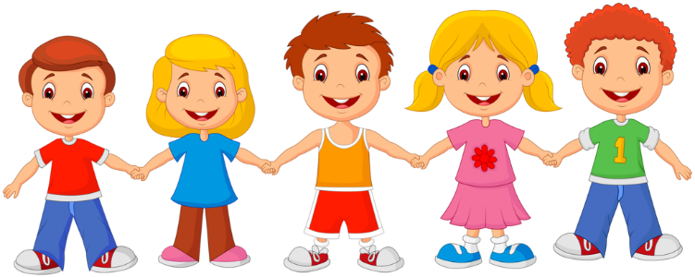

Конспект занятия по физической культуре в группе раннего возраста (27.04. - 01.05.20)_2
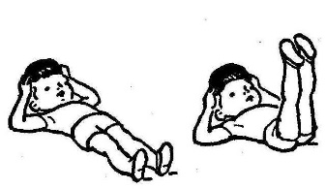
Задачи. Закреплять у детей умение бросать в горизонтальную цель и ходить по наклонной доске, способствовать развитию чувства равновесия и ориентировке в пространстве
Пособия. Мешочки с песком по количеству детей, 2-З обруча или ящики, 1-2 наклонные доски.
Вводная часть. Ходьба и бег за воспитателем со сменой направления.
Основная часть. ОРУ (с мешочком). 1. И.п.: стоя, положить мешочек с песком на голову, придерживать его обеими руками, локти развести в стороны. Поднять мешочек вверх, потянуться, опустить его на голову (3-4 раза).
2. И. п.: так же. Присесть, стараться спину держать прямо; смотреть вперед, выпрямиться, не отпуская рук от мешочка (3-4 раза).
3. И. п.: лежа на спине, мешочек на голове, придерживать его обеими руками, локти прижать к полу, поднять ноги вверх, опустить (4—5 раз).
- Поскоки на месте на двух ногах чередовать с ходьбой на месте.
Основные виды движений.
1. Бросание мешочков в горизонтальную цель правой и левой рукой. Дети выполняют упражнение все одновременно по 2—3 раза каждой рукой. Расстояние до цели 100—120 см воспитатель регулирует в зависимости от возможностей каждого ребенка.
2. Ходьба по наклонной доске вверх и вниз. Дети выполняю задание по одному друг за другом 2—3 раза. Воспитатель подбадривает детей, чтобы они шли уверенно, не торопились, руки держали в стороны. По необходимости воспитатель придерживает за руку тех, кто боится.
Подвижная игра «Солнышко и дождик». Повторить 2-3 раза.
Цель игры: учить детей ходить и бегать врассыпную, не наталкиваясь друг на друга, приучать их действовать по сигналу воспитателя.
Описание: Дети присаживаются на корточки за чертой, обозначенной воспитателем. Воспитатель говорит: «На небе солнышко! Можно идти гулять». Дети бегают по площадке. На сигнал: «Дождик! Скорей домой!» - бегут за обозначенную линию и присаживаются на корточки. Воспитатель снова говорит: «Солнышко! Идите гулять», и игра повторяется.
Заключительная часть. Ходьба друг за другом обычным шагом и на носках.

